Національний технічний університет України

«Київський політехнічний інститут імені Ігоря Сікорського»

Кафедра автоматизації проектування

 енергетичних процесів і систем

**Звіт**

**з циклу лабораторних робіт**

**з дисципліни**

**„Обробка потокової інформації”**

Лабораторна  робота № 1

Розробка продюсера даних

Виконала: **Юрченко Богдана**

Студентка групи:   **ТВ-01 мп**

Перевірив викладач: **Іван Матичин**

Київ - 2021

Завдання: Написати код продюсера, що імітує потік даних, який генерується в певній предметній області (наприклад, показники масиву сенсорів, дані про угоди купівлі/продажу валюти або цінних паперів, логи тощо), та надсилає її до певного топіку Кафка.

Кроки виконання :

1. Були запущені контейнери із zookeeper i kafka за допомогою докеру та докер-компоуз.

Використаний файл docker-compose.yml

У файлі описані 2 контейнери, які будуть створені. Це зукіпер і кафка. Кафка залежить від зукіпера. Ми експоузимо один порт кафки аби мати можливість підключитися до неї із джава коду (не створюючи іще один контейнер в тій же мережі).

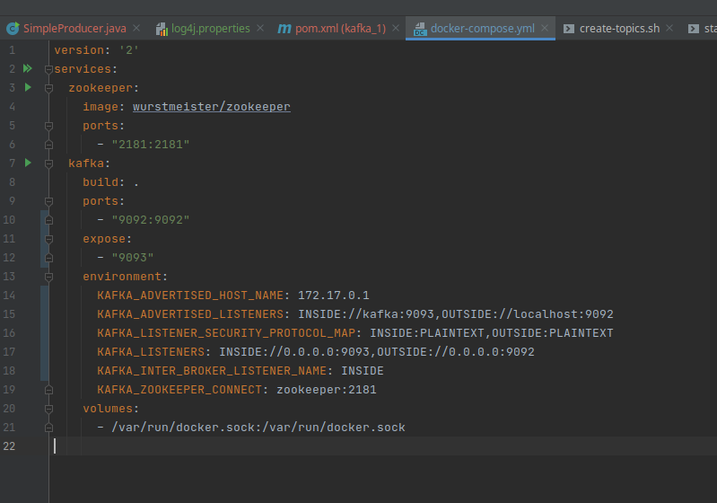

Запущені контенери :

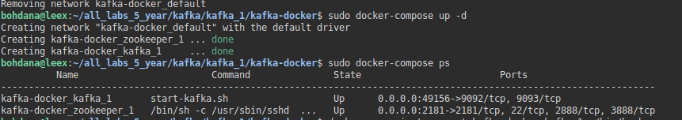

Виконання команд для створення топіку test та тестового консьюмера і продюсера :

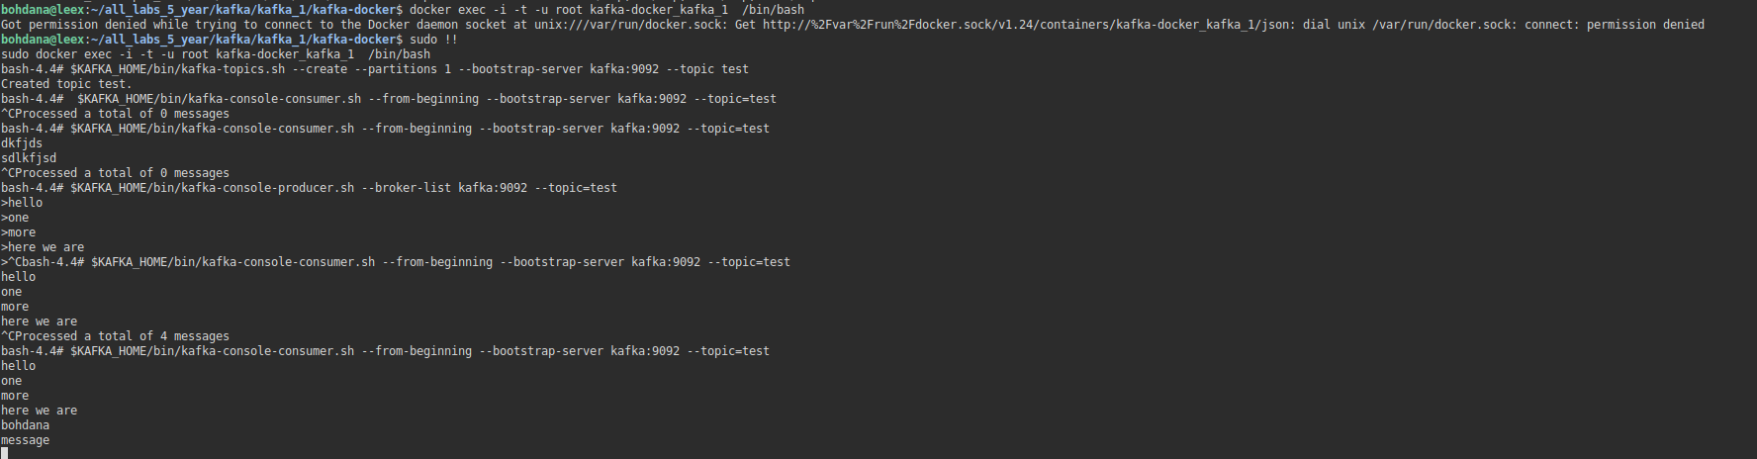

Створення топіку :

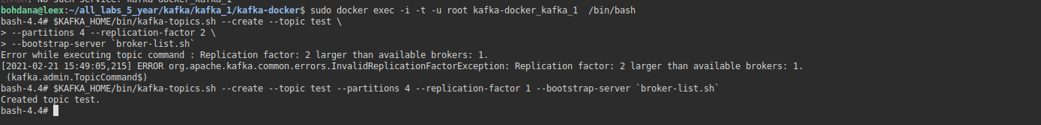

Написаний код продюсера для створення повідомлень для створеного тестового топіку :

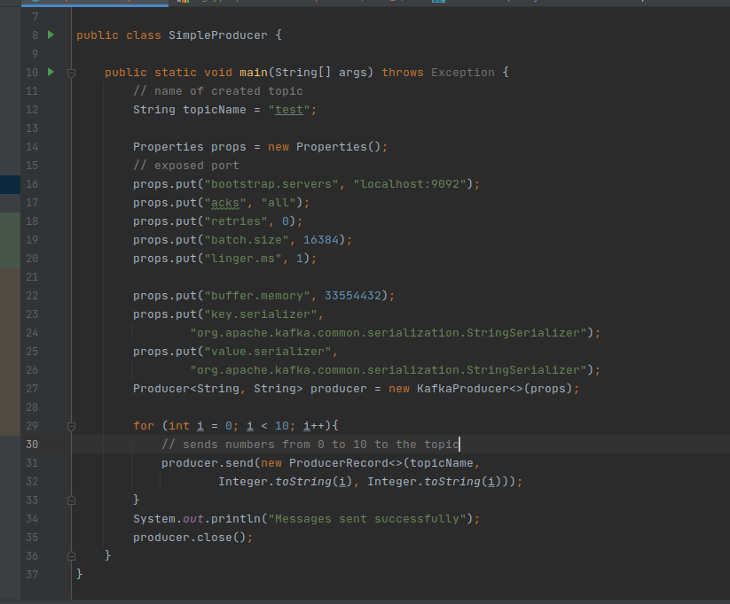

Створений тестовий консьюмер в Kafka shell друкує надіслані нами числа в консолі :

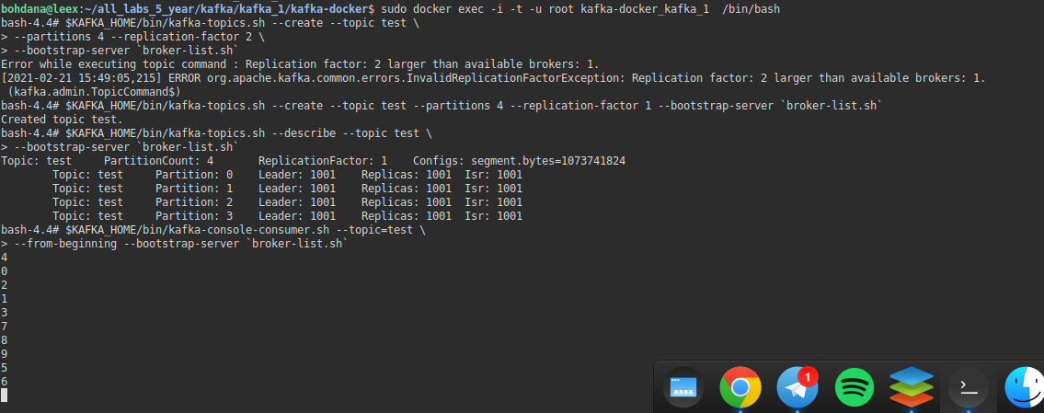

Перероблений продьюсер, що відсилає нотіфікації про те, що користувач проапдейтив фото

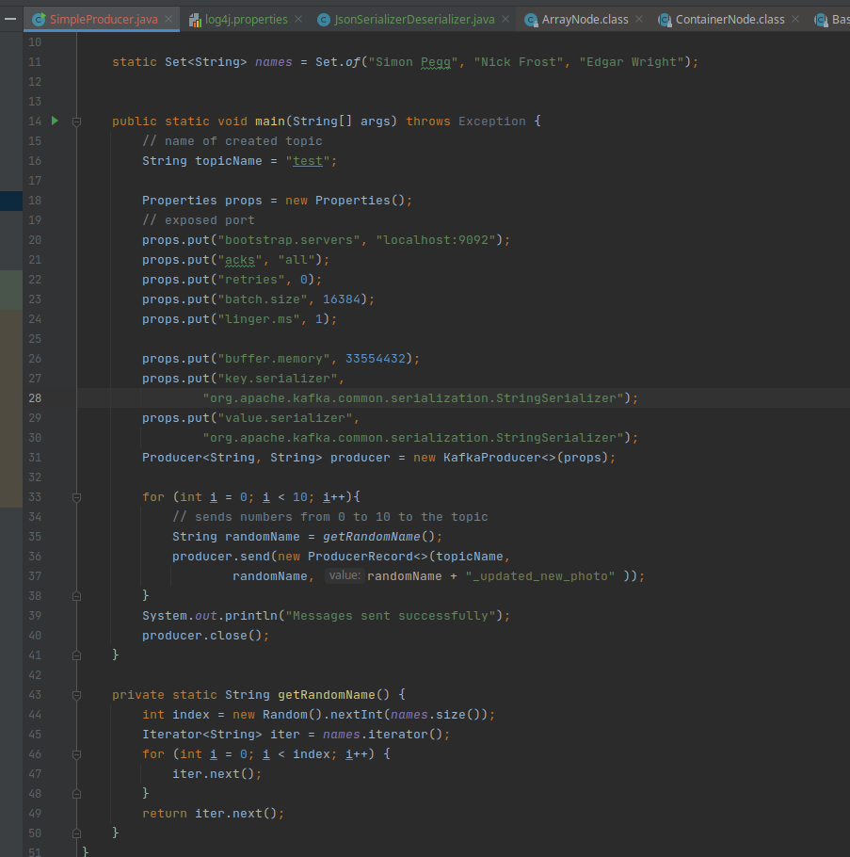

Результат нового продьюсера із новим консьюмером, що слухає не з початку :

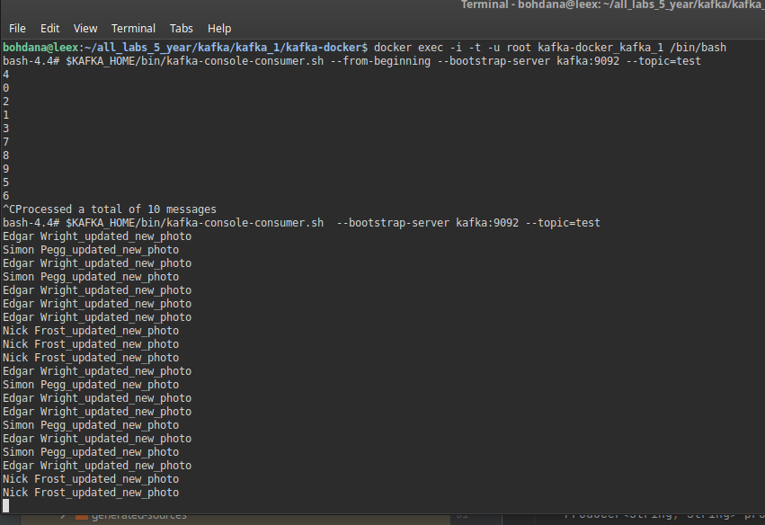

Після виконання роботи - зупинити контейнери

